УВЕДОМЛЕНИЕ
о проведении публичных слушаний
Уважаемые жители Елизовского городского поселения!

Комиссия по подготовке проекта Правил землепользования и застройки Елизовского городского поселения информирует о проведении публичных слушаний по проекту муниципального нормативного правового акта «О внесении изменений в муниципальный нормативный правовой акт «Правила землепользования и застройки Елизовского городского поселения Елизовского района Камчатского края» от 12.09.2011 № 10-НПА», которые будут проводиться 15 июля 2014 года в 16 часов 00 минут по адресу: г. Елизово, ул. Виталия Кручины, д. 19 а, третий этаж – зал заседаний Собрания депутатов Елизовского городского поселения, по следующим вопросам повестки дня:

- Внесение изменений в раздел 1 Правил землепользования и застройки Елизовского городского поселения, в части дополнения ст. 13 положениями в отношении объектов капитального строительства, введенных в эксплуатацию до утверждения Правил землепользования и застройки Елизовского городского поселения.
- Установление территориальной зоны объектов непищевой промышленности (ПР 1) по границам земельного участка с кадастровым номером 41:05:0101005:1508, расположенного по ул. Магистральная, д. 2 в г. Елизово (в целях приведения земельного участка под зданием кузницы в соответствие с градостроительным регламентом).
- Изменение части территории общего пользования (улично-дорожная сеть), расположенной в границах формируемого земельного участка в кадастровом квартале 41:05:0101001, ориентировочной площадью 11317 кв.м., на территориальную зону естественного ландшафта (ЕЛ) (в целях оформления земельного участка, расположенного по ул. Ленина в г. Елизово под объекты благоустройства).
- Установление территориальной зоны застройки индивидуальными жилыми домами (Ж 1) по границам формируемого земельного участка по ул. Расковой, д. 16 в г. Елизово, ориентировочной площадью 738 кв.м., смежного с земельным участком с кадастровым номером 41:05:0101006:23 (в целях оформления земельного участка под индивидуальным жилым домом).
- Установление территориальной зоны объектов транспортного обслуживания (ТИ 2) по границам формируемого земельного участка, ориентировочной площадью 2010 кв.м., смежного с земельными участками с кадастровыми номерами 41:05:0101005:301 и 41:05:0101005:1350 (в целях устройства автостоянки для хранения и продажи автомобилей в районе 30 км. г. Елизово).
- Изменение части территориальной зоны естественного ландшафта (ЕЛ), расположенной в границах формируемого земельного участка по ул. Ленина, д. 41 в г. Елизово, на территориальную зону застройки многоэтажными жилыми домами (Ж 4) (в целях оформления земельного участка под многоквартирным жилым домом).
- Дополнение градостроительного регламента территориальной зоны сельскохозяйственных угодий (СХЗ 1) условно разрешенным видом использования «для ведения крестьянского (фермерского) хозяйства».
- Дополнение градостроительных регламентов территориальных зон Ж 2, Ж 3, Ж 4, ОДЗ 1, ОДЗ 2, ОДЗ 3, ОДЗ 4, ПР 1, ПР 2, ПР 3, РЗ 1, РЗ 2 условно разрешенным видом использования «стоянки автомобильного транспорта».
Публичные слушания проводятся по инициативе заинтересованных лиц: Управления архитектуры и градостроительства администрации ЕГП – по первому и восьмому вопросам; Кашурина К.В. – по второму вопросу; Куркина И.А. – по третьему вопросу; Прусакова В.С. – по четвертому вопросу; Черниковой Р.Г. – по пятому вопросу; Управления архитектуры, градостроительства, земельных отношений и природопользования администрации Елизовского муниципального района - по шестому вопросу; Абих А.Б. – по седьмому вопросу.
Предложения и замечания относительно указанных вопросов публичных слушаний, жители Елизовского городского поселения или юридические лица могут представить до 14 июля 2014 года по адресу: г. Елизово, ул. Виталия Кручины, д. 20, каб. 23 или по тел./факсу 7-30-16, по данному адресу и телефону Вам также может быть предоставлена интересующая Вас информация по указанным публичным слушаниям.
Просьба к жителям Елизовского городского поселения принять участие в публичных слушаниях.
Приложение: проект МНПА с приложениями на 8 стр.

16 июня 2014 года Комиссия по подготовке проекта
Правил землепользования и застройки
Елизовского городского поселения

ПРОЕКТ
подготовлен на основании постановления
администрации Елизовского городского
поселения № 456-п от 11.06.2014 года
ЕЛИЗОВСКИЙ МУНИЦИПАЛЬНЫЙ РАЙОН
«ЕЛИЗОВСКОЕ ГОРОДСКОЕ ПОСЕЛЕНИЕ»

Муниципальный нормативный правовой акт
О внесении изменений в муниципальный нормативный правовой акт «Правила землепользования и застройки Елизовского городского поселения Елизовского района Камчатского края»
от 12.09.2011 № 10-НПА
Принят Решением Собрания депутатов Елизовского городского поселения
№_____ от __________________

Статья 1.
Внести в муниципальный нормативный правовой акт «Правила землепользования и застройки Елизовского городского поселения Елизовского района Камчатского края» от 12.09.2011 № 10-НПА, принятые Решением собрания депутатов Елизовского городского поселения от 07.09.2011 года №126, следующие изменения:

- В Разделе I порядок применения Правил землепользования и застройки и внесения в них изменений:
  - статью 13, главы 4 дополнить частью 5 следующего содержания:
«Вновь образуемые земельные участки, расположенные в границах нескольких территориальных зон под существующими объектами капитального строительства, введенными в эксплуатацию до утверждения настоящих Правил, могут быть сформированы, если такие земельные участки не образуются из иных существующих земельных участков.
В случае формирования или использования земельных участков, расположенных под существующими объектами капитального строительства, введенными в эксплуатацию до утверждения настоящих Правил, если такие земельные участки попадают в границы нескольких территориальных зон, вид разрешенного использования таких земельных участков устанавливается муниципальным правовым актом администрации Елизовского городского поселения, в соответствии с градостроительным регламентом одной из имеющихся в границах такого земельного участка территориальных зон, которому соответствуют такие объекты капитального строительства».

- В Разделе II карта градостроительного зонирования:
  - установить территориальную зону объектов непищевой промышленности (ПР 1) по границам земельного участка с кадастровым номером 41:05:0101005:1508, расположенного по ул. Магистральная, д. 2 в г. Елизово (приложение 1);
  - изменить часть территории общего пользования (улично-дорожная сеть), расположенную в границах формируемого земельного участка в кадастровом квартале 41:05:0101001, ориентировочной площадью 11317 кв.м., на территориальную зону естественного ландшафта (ЕЛ) (приложение 2);
  - установить территориальную зону застройки индивидуальными жилыми домами (Ж 1) по границам формируемого земельного участка по ул. Расковой, д. 16 в г. Елизово, ориентировочной площадью 738 кв.м., смежного с земельным участком с кадастровым номером 41:05:0101006:23 (приложение 3);
  - установить территориальную зону объектов транспортного обслуживания (ТИ 2) по границам формируемого земельного участка, ориентировочной площадью 2010 кв.м., смежного с земельными участками с кадастровыми номерами 41:05:0101005:301 и 41:05:0101005:1350 (приложение 4);
  - изменить часть территориальной зоны естественного ландшафта (ЕЛ), расположенную в границах формируемого земельного участка по ул. Ленина, д. 41 в, г. Елизово, на территориальную зону застройки многоэтажными жилыми домами (Ж 4) (приложение 5).

- В Разделе III градостроительные регламенты:
  - в пункте 3 градостроительного регламента территориальной зоны сельскохозяйственных угодий (СХЗ 1) исключить слова «нет.»;
  - дополнить пункт 3 градостроительного регламента территориальной зоны сельскохозяйственных угодий (СХЗ 1) условно разрешенным видом использования «для ведения крестьянского (фермерского) хозяйства», следующего содержания:

ВИДЫ РАЗРЕШЕННОГО ИСПОЛЬЗОВАНИЯ ЗЕМЕЛЬНЫХ УЧАСТКОВ И ОКС | ПРЕДЕЛЬНЫЕ РАЗМЕРЫ ЗЕМЕЛЬНЫХ УЧАСТКОВ И ПРЕДЕЛЬНЫЕ ПАРАМЕТРЫ РАЗРЕШЕННОГО СТРОИТЕЛЬСТВА, РЕКОНСТРУКЦИИ ОКС | ОГРАНИЧЕНИЯ ИСПОЛЬЗОВАНИЯ ЗЕМЕЛЬНЫХ УЧАСТКОВ И ОКС
Для ведения крестьянского (фермерского) хозяйства. | Этажность – до 3 эт.  Отступ от красной линии – не менее 5 м.  Минимальная площадь земельного участка – 1 Га | В соответствии с действующими нормами, правилами и регламентами.

  - дополнить пункты 3 градостроительных регламентов территориальных зон Ж 2, Ж 3, Ж 4, ОДЗ 1, ОДЗ 2, ОДЗ 3, ОДЗ 4, ПР 1, ПР 2, ПР 3, РЗ 1, РЗ 2 условно разрешенным видом использования «стоянки автомобильного транспорта», следующего содержания:
ВИДЫ РАЗРЕШЕННОГО ИСПОЛЬЗОВАНИЯ ЗЕМЕЛЬНЫХ УЧАСТКОВ И ОКС | ПРЕДЕЛЬНЫЕ РАЗМЕРЫ ЗЕМЕЛЬНЫХ УЧАСТКОВ И ПРЕДЕЛЬНЫЕ ПАРАМЕТРЫ РАЗРЕШЕННОГО СТРОИТЕЛЬСТВА, РЕКОНСТРУКЦИИ ОКС | ОГРАНИЧЕНИЯ ИСПОЛЬЗОВАНИЯ ЗЕМЕЛЬНЫХ УЧАСТКОВ И ОКС
Стоянки автомобильного транспорта. | Минимальная площадь земельного участка – 125 кв.м. | В соответствии с действующими нормами, правилами и регламентами.

Статья 2.
Настоящий муниципальный нормативный правовой акт вступает в силу после его официального опубликования (обнародования).

Глава Елизовского
городского поселения А.А. Шергальдин

№ ___ - НПА от «___» _________ 20__ года

Приложение 1
к проекту муниципального нормативного
правового акта «О внесении изменений в
муниципальный нормативный правовой акт
«Правила землепользования и застройки
Елизовского городского поселения
Елизовского района Камчатского края»
от 12.09.2011 № 10-НПА»

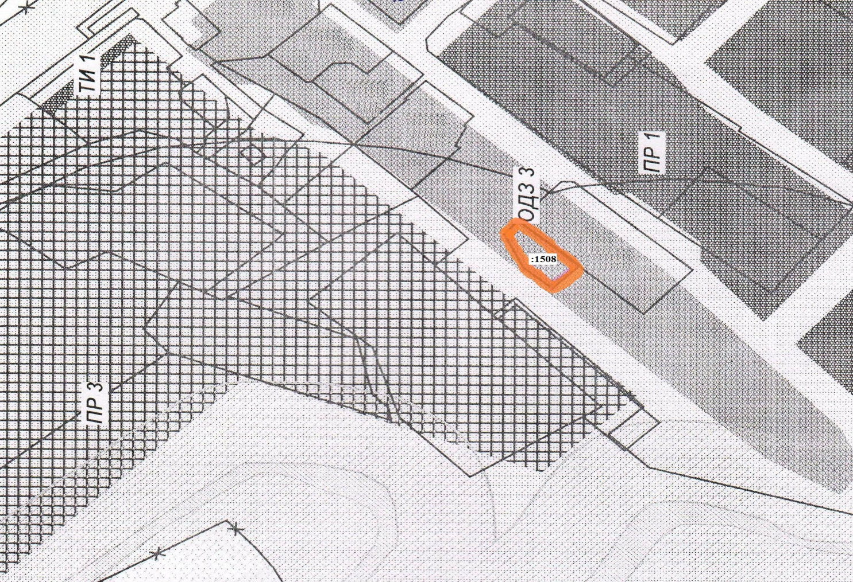

Приложение 2
к проекту муниципального нормативного
правового акта «О внесении изменений в
муниципальный нормативный правовой акт
«Правила землепользования и застройки
Елизовского городского поселения
Елизовского района Камчатского края»
от 12.09.2011 № 10-НПА»

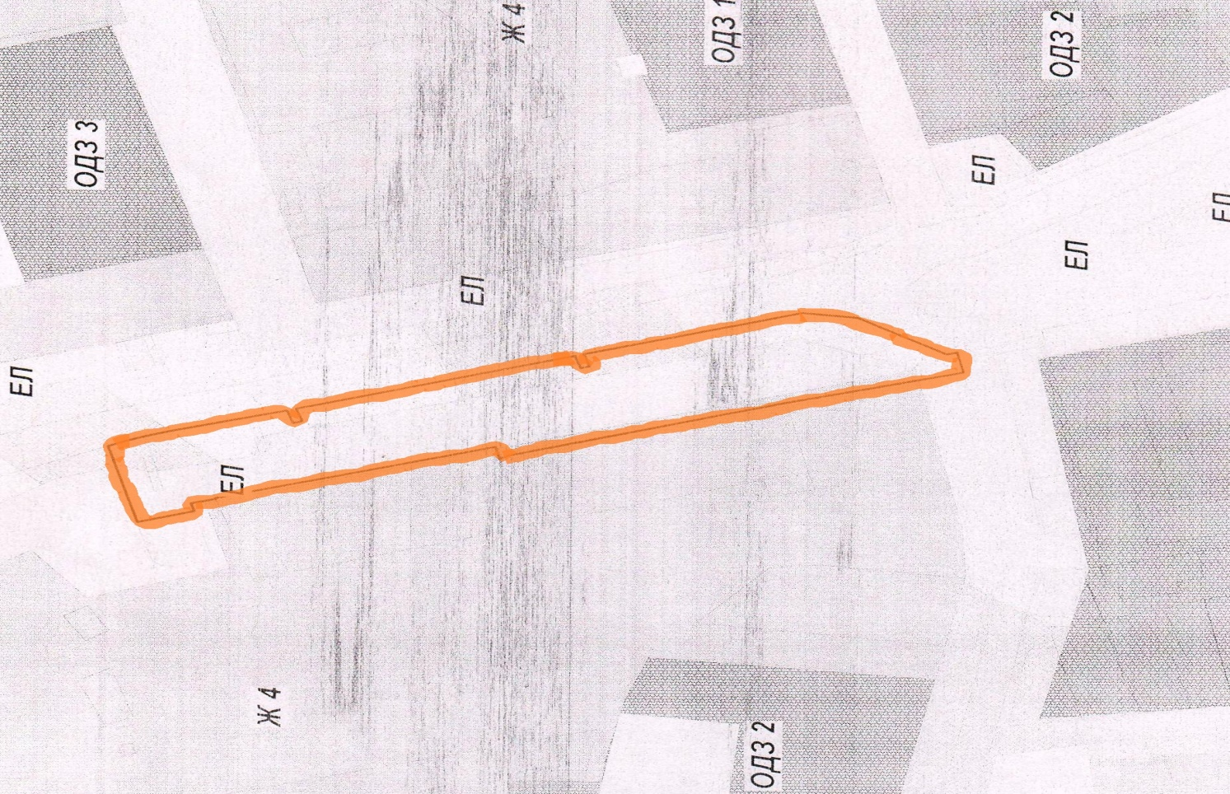

Приложение 3
к проекту муниципального нормативного
правового акта «О внесении изменений в
муниципальный нормативный правовой акт
«Правила землепользования и застройки
Елизовского городского поселения
Елизовского района Камчатского края»
от 12.09.2011 № 10-НПА»

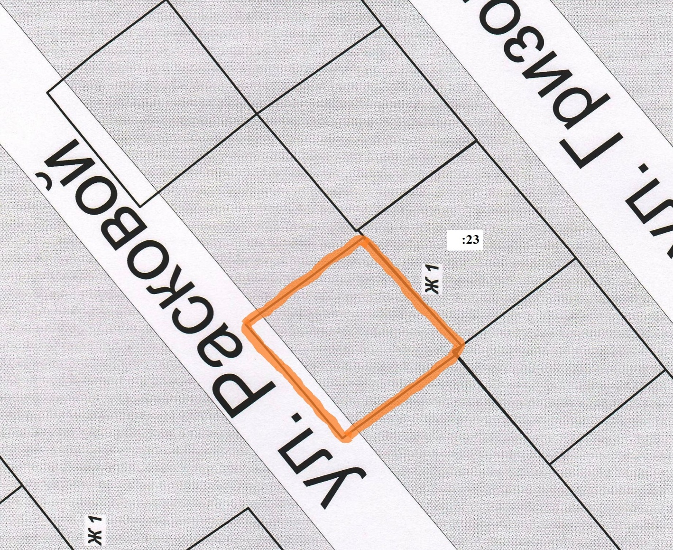

Приложение 4
к проекту муниципального нормативного
правового акта «О внесении изменений в
муниципальный нормативный правовой акт
«Правила землепользования и застройки
Елизовского городского поселения
Елизовского района Камчатского края»
от 12.09.2011 № 10-НПА»

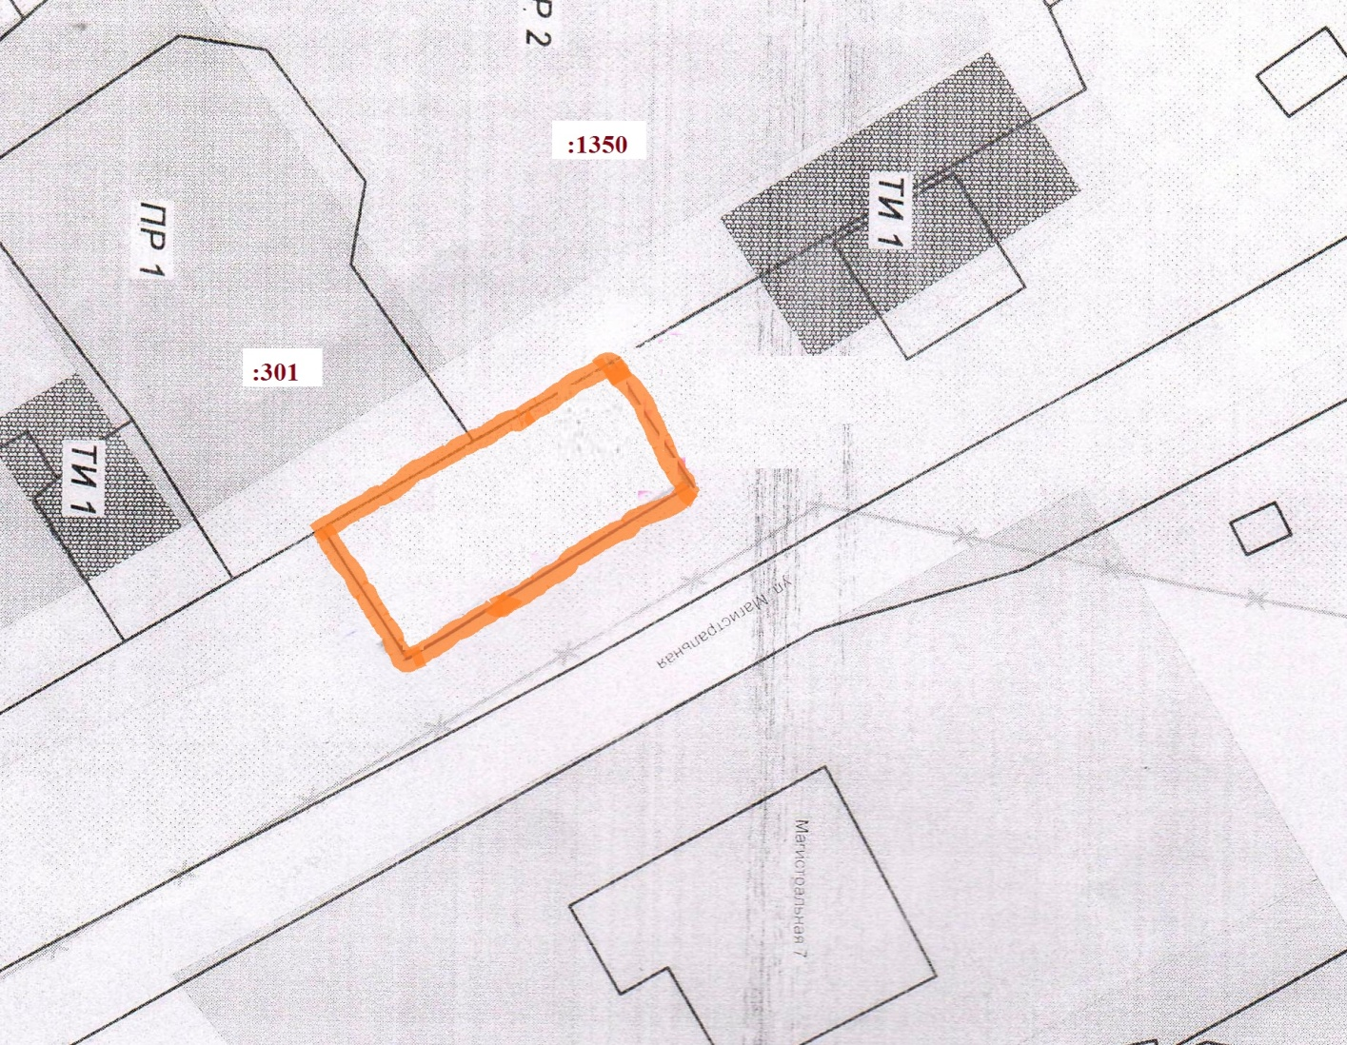

Приложение 5
к проекту муниципального нормативного
правового акта «О внесении изменений в
муниципальный нормативный правовой акт
«Правила землепользования и застройки
Елизовского городского поселения
Елизовского района Камчатского края»
от 12.09.2011 № 10-НПА»

